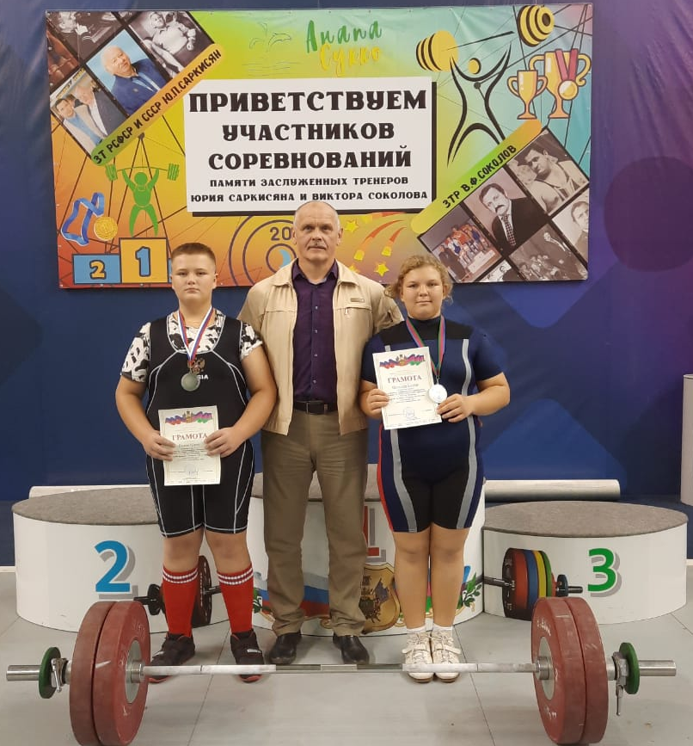
Тяжелая атлетика
С 30 сентября по 02 октября 2021 года в поселке Сукко пошли краевые соревнования по тяжелой атлетике посвященные памяти ЗТ РСФСР и СССР Ю.П. Саркисяна и ЗТР В.Ф. Соколова среди юношей и девушек. В соревнованиях приняло участие 150 спортсменов из Краснодарского края. Каневской район представляли два воспитанника СШ «Легион». Проклова Ульяна и Резник Юрий в своих весовых категориях заняли II место. Тренер Владимир Ильич Рябцев.

